NUEVO SISTEMA DE REGISTRO DE ENTRADA Y SALIDA CON OFICINA TELEMÁTICA DE LA RED PROVINCIAL
MESAS DE CONTRATACIÓN Y SOBRES LACRADOS

CONTENIDOS:

En este manual, explicaremos sólo las funcionalidades de la aplicación de Registro General de Entrada y Salida de la Red Provincial, referidas al Registro y Gestión de Sobres Cerrados o Lacrados. Por lo que los capítulos del mismo tendrán las lagunas, correspondientes a los apartados del Manual General del Registro que no se refieren a esta funcionalidad; y el de introducción estará adaptado a la misma.

OBJETIVOS:

- Conocer la necesidad de la funcionalidad.
- Saber como registrar de entrada un sobre lacrado en formato papel.
- Como utilizar la Oficina Telemática para presentar sobres lacrados.
- Como trabajar en los Departamentos la gestión de expedientes y la distribución de documentos cuando se trate de registros de entrada de sobres lacrados.
- Como trabajar con el perfil de Mesa, para realizar los actos de apertura de sobres lacrados.
- Recoger comentarios y sugerencias que puedan ayudar a mejorar el sistema.

TEMAS:

I.- INTRODUCCIÓN.

II.- ADMINISTRACIÓN RED PROVINCIAL.
II-1.- Administración:
II-1.1.- de Entidades
Alta Usuario.
Baja Usuario.
Asignar más Roles.
Modificar Permisos.

III.- REGISTRO.
III-1.- Administración del Registro de una Entidad.
Usuarios
Mantenimiento de Mesas
III-2.- Registro de Entrada.
2.6.- Anotación de una Entrada de Sobre Lacrado.
REGISTRO DE SOBRES VÁLIDAMENTE RECIBIDOS FUERA DE FECHA PRESENTACIÓN.

IV.- EXPEDIENTES (Departamentos Distribución):
IV-1.- Bandeja de Entrada.
Aceptar (Asociar a Expediente)
IV-2.- Expedientes
2.1.- Mis expedientes

Sobres

VI.- MESAS:

VI-1.- Sobre Lacrado
Aperturas Pendientes
Revisar Documentación
Aceptar Registros
Rechazar Registros
Sobres Abiertos

OBSERVACIONES FINALES

Luis García Maldonado.
I.- INTRODUCCIÓN:

Si pretendemos relacionarnos con el ciudadano utilizando las nuevas Tecnologías de la Información y las Comunicaciones (TIC), según exige la legislación vigente, en especial la Ley 11/2007, es imprescindible, contar con un Registro General, en el que puedan registrarse, todos los documentos, con independencia de su soporte (papel o electrónico) y la oficina en que se presenten (presencial o electrónica).

Registro que además, deberá estar conectado con la gestión de expedientes en soporte papel o electrónico y la Oficina Virtual de Atención telemática a los ciudadanos acreditados mediante certificado de Identidad Digital reconocido (FNMT, DNI-e, etc..)

Puesto que el sistema de Registro General informatizado de la Red Provincial en 2008 no cumplía tales requerimientos, ni tampoco las frustradas alternativas que se han intentado, por diversos motivos, se hizo necesario cambiar el sistema por otro que si los cumpliera, aunque en esencia las tareas de Registro, sigan siendo sustancialmente idénticas. En este sentido, la Red Provincial de Comunicaciones propone utilizar el nuevo Sistema de Registro General desarrollado con la colaboración de Teralco y financiado por la Junta de Andalucía, que está preparado para habilitar la Oficina de Registro Telemático a la que se accede desde cualquier programa autorizado que utilice el correspondiente Servicio Web. En especial desde el tramite de Solicitud General del tramitador de expedientes de la Red Provincial o el de Presentación en Sobre Cerrado que permite presentar ofertas en sobre lacrado de forma telemática.

Esta Aplicación, forma parte del Servicio de Alojamiento de Aplicaciones y Bases de Datos de la Red Provincial, por lo que el acceso a la misma se hará, por los usuarios que dispongan de un ID de la Red Provincial autorizado, a través de la correspondiente Intranet.

- Los usuarios de la Diputación, deberán utilizar el correspondiente enlace en el apartado de Aplicaciones Comunes o del Departamento correspondiente, en la Intranet Diputación. (Registro General)
- Los usuarios de las Entidades Adheridas al Convenio Marco para la Implantación y Mantenimiento de la Red Provincial de Comunicaciones y Servicios de Teleadministración, utilizarán el correspondiente enlace en el Departamento correspondiente, de la Intranet Red Provincial. (Registro General E/S- )

Por uno u otro camino, dependiendo de los permisos de usuario se le dará opción a trabajar en una o más ÁREAS DE TRABAJO: Red Provincial, Entidades, Oficinas, Órganos, Estafetas o Mesas/Tribunales, disponiendo de más o menos opciones según los permisos concretos de que disponga.

Pero no debemos olvidar que determinada información general de la entidad puede estar en Tablas Generales (LDAP, Órganos Internos, Terceros, etc…). El acceso a las Tablas Generales se hará, en su caso, a través de la Intranet. En Diputación a través de la Opción que se encuentra en el correspondiente Departamento; y en las Entidades Adheridas, en el enlace correspondiente del Departamento.

El Registro es único por Entidad, si bien puede estar organizado con una o varias Oficinas de Registro Presencial (tantas como sean necesarias) y una Oficina de Registro Telemático en la que tendrán entrada y salida los documentos electrónicos directamente desde las aplicaciones autorizadas que utilicen el correspondiente Servicio Web. También podrá utilizarse el sistema de distribución de documentos de entrada (a través del área de trabajo: Órganos o departamentos de distribución) y la distribución de salida y control de notificaciones (acuses de recibo) utilizando el área de trabajo: Estafetas.

Podrán utilizarse los ficheros de terceros y órganos de las Tablas Generales de la Entidad, para facilitar los asientos de Registro. Pero desde el Registro, en principio, no se pueden modificar los datos de las tablas generales.

El presente manual recoge, según la versión, las funcionalidades que estén disponibles. Pero están en desarrollo nuevas funcionalidades, así como la posibilidad de funcionalidades futuras para que, sin tener que cambiar de programa de Registro, podamos tener mejores y más flexibles opciones de trabajo, por lo que las aportaciones al respecto serán bienvenidas. (mandar sugerencias a registro/Dipalme/ES o registro@dipalme.org)

La Entrada a la aplicación, normalmente no exigirá acreditación, dado que ésta ya se hace para entrar en la Intranet, desde la que se accede.

En el caso de que se pierda la sesión o, excepcionalmente, no se entre desde la intranet:
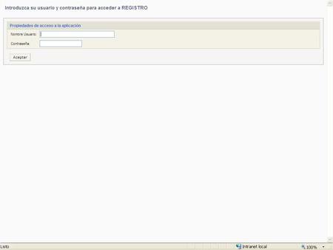

Como Nombre de Usuario, pondremos el nombre corto del ID de la Red Provincial y en contraseña la que tengamos (la misma que para la Intranet). Seguidamente, daremos aceptar y pasaremos a la pantalla del Área de trabajo
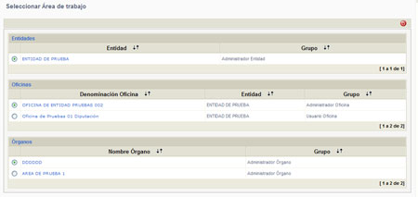
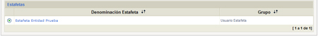
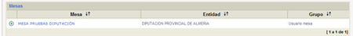

Pantalla donde elegiremos con que perfil vamos a trabajar de entre los varios posibles que tengamos. Un perfil se caracteriza por trabajar en una Entidad y/u Oficina y con un perfil de Acceso o grupo de entre los posibles: Red provincial, Administrador de Entidad, Administrador de Oficina, Usuario de Oficina, Consultas de Entidad o Consultas de Oficina. Administrador Órgano, Usuario Órgano, etc.. Y los posibles perfiles de trabajo a los que tengamos acceso aparecerán organizados en los distintos apartados del área de trabajo:

Red Provincial (solo permite altas de entidades en el sistema y gestión de parámetros comunes a todas ellas pero no podrán ver ningún dato de las entidades).
Entidades (permite trabajar con la visión general del Registro de una Entidad),
Oficinas (permite trabajar sólo con la visión de la correspondiente Oficina de Registro presencial),
Órganos (permite trabajar con la visión, no de registro sino del órgano que recibe o envía los documentos y los organiza en expedientes),
Estafetas (se trata del trabajo de envío de documentos en soporte papel a través de distintos transportistas: correos, mensajeros (MRV), Notificador, etc.. y la gestión de los correspondientes acuses de recibo, en su caso).
Mesas/Tribunales, permite la apertura de sobres lacrados presentados telemáticamente, y formalizar la apertura de los sobres presentados en formato papel.

A partir de este momento, no deberemos utilizar en ningún caso las flechas de navegación del navegador que estemos utilizando, solo utilizaremos las opciones que nos van presentando y finalizaremos cerrando la sesión con el icono correspondiente que se visualiza en la parte superior derecha.

En cualquier momento podremos cambiar el perfil de trabajo en el que estemos por otro, haciendo clic en el icono correspondiente que se visualiza en la parte superior derecha de todas las pantallas

Igualmente, en la parte superior de todas las pantallas, se visualiza el icono de impresión que nos permite imprimir lo que se esté visualizando
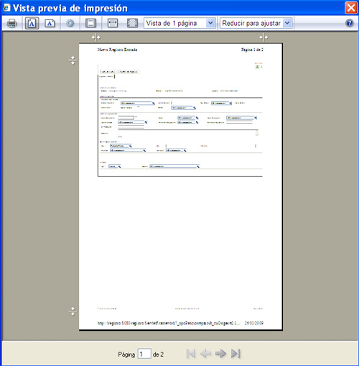

En general, volvemos atrás haciendo clic en , o eligiendo una nueva opción en el menú de primer nivel que encontramos en la tercera línea tras la versión del programa y los iconos que acabamos de citar.

También, siempre que se presente una relación de información posible con columnas, cada una de ellas dispondrá de la opción de ordenar ascendente o descendente, de forma alternativa, haciendo clic en el icono de ordenación que aparece a la derecha del nombre de cada columna .

II.- ADMINISTRACIÓN RED PROVINCIAL:

II-1.- Administración:

Dado que el sistema es multientidad, con este perfil se podrán gestionar las altas de entidades y datos comunes a todas las entidades del sistema.

II-1.1.- Entidades:

Se trata de dar de dar de alta en el Sistema las Entidades que lo van a utilizar y los correspondientes administradores de cada una de ellas.

Cuando una Entidad, solicite la utilización de éste aplicativo del Servicio de Aplicaciones y Bases de Datos de la Red Provincial (la Aplicación 11.- Registro General y Expedientes), designará un Administrador de la Entidad, que deberá ser una persona con ID acreditado de la Red Provincial. Sin que sea necesario solicitar el permiso de acceso para todos los ID´s acreditados que vayan a trabajar en cualquier oficina de esa Entidad, para que tengan acceso a través de la Intranet, ya que será el Administrador de Entidad el que gestionará los permisos en la propia aplicación, siempre que se trate de personas con ID acreditado de la Red Provincial. El acceso en la Intranet estaría visible en el correspondiente órgano.

Si no se tiene un ID registrado de la Red Provincial, no se podrá trabajar en el Registro General.

ALTA USUARIO:

Si hacemos clic en el botón podremos añadir el usuario Administrador de la Entidad (o en su caso cualquier otro usuario con un perfil diferente, aunque eso lo normal es que lo hagan después los Administradores de las respectivas Entidades –Ver capítulo III.1. de Mantenimientos datos de Entidad).

Accederemos a la pantalla que nos permite buscar un ID del LDAP de la Red Provincial (Sistema).
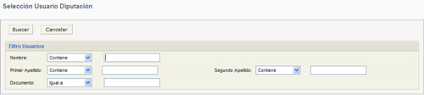

Tras Buscar utilizando los campos de selección disponibles (Nombre, Primer Apellido, Segundo Apellido, Documento –DNI-) haremos doble clic sobre la persona, de entre las que aparezcan que cumplen los datos de selección, a la que queremos dar permisos, para que le asignemos el Grupo de Trabajo.

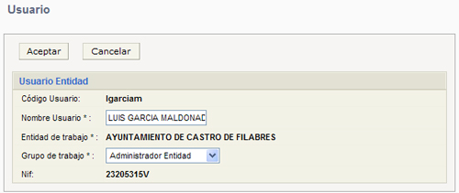

Los primeros y tal vez los únicos que debamos dar de alta son los del Grupo Administrador Entidad, eligiendo este en el campo Grupo de Trabajo. Sin que podamos elegir la Oficina de Trabajo, ya que aún no se ha creado y deberá ser el Administrador de Entidad el que la cree, pues el perfil de Red Provincial, no tiene permiso para crear oficinas en una entidad concreta ni para ver ninguna información de la Entidad que está dando de alta en el sistema (obviamente si para crear entidades). Al hacer clic en se grabará, volviendo a la pantalla inicial de mantenimiento de entidades, donde ya aparecerá, el usuario y las nuevas opciones: Baja usuario, Asignar más Roles y Modificar Permisos. (no debe grabarse si el nif estuviera en blanco, antes habrá que ponerlo en el LDAP.

BAJA USUARIO:

Si marcamos un usuario visible en la pantalla y activamos el botón y confirmamos con la pregunta de Si está Seguro, el usuario desaparecerá de ésta Entidad. Obviamente, nos podemos arrepentir con .
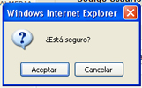

ASIGNAR MÁS ROLES:

Si marcamos un usuario visible en la pantalla y activamos el botón , se abrirá la ventana Mas Rol Usuario, que nos permite crear una nueva combinación usuario+Grupo de Trabajo. (aquí, excepcionalmente, también podrá incluirse el NIF si originariamente no se capturó por no estar en el LDAP, o se cambia el nombre de Usuario para adaptarlo al anagrama del certificado).

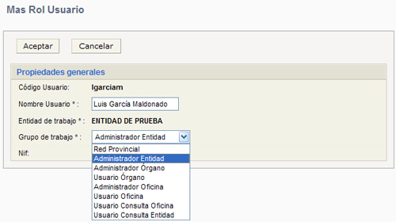

MODIFICAR PERMISOS:

Si marcamos un usuario visible en la pantalla y activamos el botón , se abrirá la ventana de Operaciones Usadas por el usuario en la entidad y rol correspondiente.

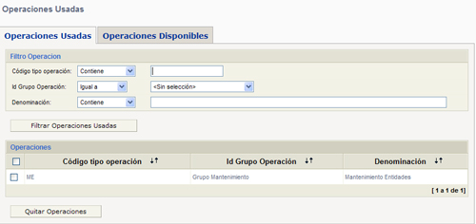

Nos informa de las operaciones que tiene disponibles con dicho rol o grupo y permite si se activa este botón previa selección de la operación a quitar .

Las operaciones, cuando son muchas, se pueden filtrar utilizando el Filtro Operación, con los operadores lógicos en Código tipo operación. Id Grupo Operación o Denominación y activando el botón .

También podemos añadir nuevas operaciones, activando la pestaña de OPERACIONES DISPONIBLES

Donde aparecen relacionadas de forma paginada todas las operaciones disponibles en el sistema. También podremos utilizar el Filtro de Operación para encontrar la que nos interese con .

Una vez marcadas las operaciones que nos interesen con el botón , se añadirán a la lista de operaciones disponibles que el usuario tiene con el rol gestionado.

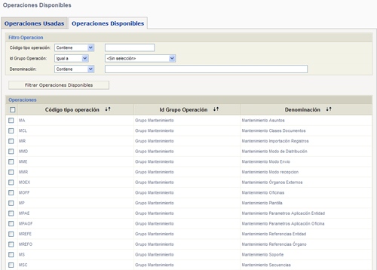
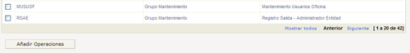

III.- REGISTRO:

III-1.- Administración del Registro de una Entidad:

Una vez que el Administrador de Entidad haya entrado, le aparecerá la pantalla de Selección del Área de Trabajo, en la que deberá aparecer, en el apartado Entidades, la Entidad de la que es administrador indicando en la columna Grupo o rol este aspecto, mediante la etiqueta “Administrador Entidad”.

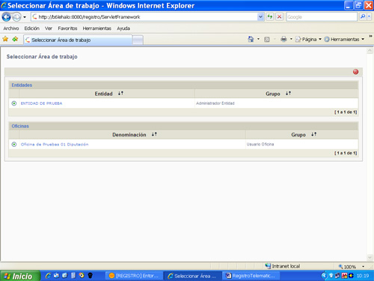

Seleccionando, con doble clic, esta entidad accederemos al área de trabajo:

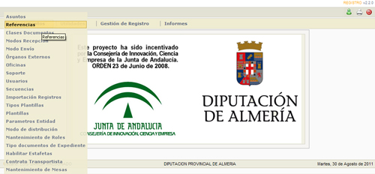

Pantalla en la que encontraremos en la parte superior derecha la versión que estamos utilizando:

Debajo encontraremos los iconos que nos permiten, respectivamente:

Cambiar el perfil de Trabajo (Cambiar de Entidad u Oficina, en su caso).
Imprimir lo que está en Pantalla.
Salir de la Aplicación (siempre se debe salir utilizando este icono).

En la línea de abajo, nos encontramos el primer nivel de menú, en el que aparecerán más o menos opciones según el perfil de trabajo del usuario que esté trabajando.

Obviamente el Administrador de Entidad donde se centrará es en las opciones de Mantenimientos y Utilidades, ya que la Gestión de Registro e Informes es más propia de los usuarios de Registro. Como Administrador de Entidad podrá dar altas y editar, desplegando la opción de Mantenimientos, las siguientes tablas auxiliares que interesan para gestionar las Mesas:

Usuarios:

La Tabla de Usuarios, ya se ha explicado con ocasión del alta del usuario Administrador de una Entidad, por lo que a lo dicho allí nos remitimos. No obstante, recordamos que se trata de gestionar tantos perfiles de trabajo sean necesarios para un usuario concreto que previamente deberá existir en el LDAP de la Red Provincial.

Y para facilitar el alta, antes de realizarla deberemos revisar los roles en la opción correspondiente de Mantenimiento de Roles.
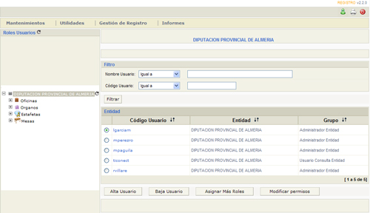

De esta manera, si un mismo usuario debe trabajar en varias oficinas presenciales, deberá darse de alta tantas veces como oficinas en las que queramos que trabaje. Lo que nunca debemos de dar de alta es usuarios para la oficina Telemática, pues los usuarios de esta no son personas sino servicios web (WS) o programas y es en estos donde esta la información sobre el usuario que deben utilizar.

Obviamente, si el que da de alta usuarios es un Administrador de Entidad, solo podrá darlos de alta en su Entidad y con un rol o grupo de trabajo igual o inferior al suyo, por lo que nunca podría darlo de alta como usuario de Red Provincial.

El Cambio respecto a lo explicado en el capítulo de Administración de Entidades, viene porque allí aparecían primero ordenados por Entidad, mientras que al entrar como usuario de Entidad, solo aparecen los de su entidad y por consiguiente ya ordenados según el tipo de usuario: Oficinas, Órganos, Estafetas y Mesas.
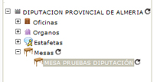

Por lo que primero según el tipo de usuario que queramos gestionar, haremos clic en el botón para desplegar, las oficinas, órganos, estafetas o mesas existentes en cada caso.

Pero, una vez desplegada y puestos encima del órgano, estafeta o mesa correspondiente, aparecerán los usuarios con permiso existentes y todas las funciones son exactamente igual a las explicadas en el mantenimiento de usuarios de Red Provincial:

Mantenimiento de Mesas:

Con esta opción podremos dar de alta las Mesas o Tribunales que vaya a usar la Entidad. Pudiendo Añadir nuevas mesas y editar o eliminar las existentes.

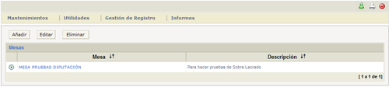

Cuando Añadimos una nueva mesa, daremos de alta el nombre de la Mesa obligatorio, y también podremos explicar la función de la mesa en el apartado Descripción.

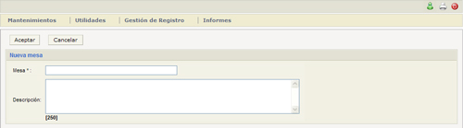

Las mesas deberán estar creadas para que aparezcan en el mantenimiento de usuarios y poder dar de alta las personas que podrán intervenir en dichas mesas como miembros de las mismas.

Para editar una mesa existente o eliminarla, la marcaremos y haremos clic en el botón correspondiente o

III-2.- Registro de Entrada:

Dependiendo del perfil de trabajo que tengamos, veremos o no la opción de Gestión de Registro. Registro de Entrada. (normalmente los administradores y usuarios de oficina si la verán).

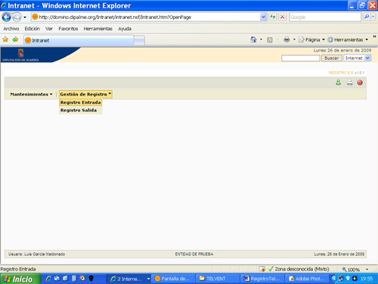

Cuando la activemos pasaremos directamente a la pantalla de Registro de Entrada, donde podremos realizar una nueva entrada o consultar y modificar una preexistente.

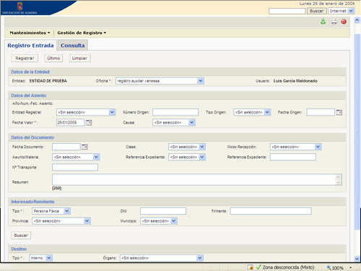

III-2.6.- Entrada de Sobre Lacrado:

Los sobres lacrados se podrán presentar en formato electrónico, a través del WS de la Oficina Virtual, o en formato papel, a través de una Oficina Presencial. Pero sólo funcionará la presentación si previamente el Órgano correspondiente ha creado el sobre en el expediente, como veremos en el capítulo IV.2.1. En cualquier caso, la única diferencia, con el registro de otro documento, es que al indicar un expediente que tenga asociado un sobre, si dicho sobre está en plazo de presentación, se podrá indicar que lo que se esta presentando es el sobre y ello hará que el sistema actúe en consecuencia.

Centrándonos en el Registro de Entrada de un Sobre Lacrado, lo haremos como cualquier otro Registro, pero cuando elijamos el Expediente, veremos que la pantalla cambia y nos solicita, a la derecha del expediente el Sobre.

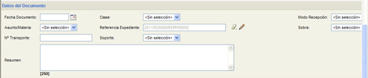

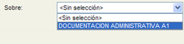

Sólo aparecerán los que estén vigentes, es decir, que no han superado la fecha del último día de presentación. El resto de las operaciones de Registro son exactamente igual a las de cualquier otro registro. Pero obviamente, no se anexará ningún documento ya que el sobre no lo puede abrir el Registro, sino que se abrirá en el acto formal de apertura que realizará la Mesa correspondiente, como veremos en el capítulo VI.1.

NOTA.- Cuando la presentación se haga a través de la Oficina Virtual, el presentador si tendrá que adjuntar los documentos que incluye, que él obviamente si los puede ver. Pero el sistema cuando se asignen a un sobre los cifrará, de forma que nadie los podrá ver mientras no se haga el acto formal de apertura al que acabamos de referirnos.

REGISTRO DE SOBRES VÁLIDAMENTE RECIBIDOS FUERA DE FECHA PRESENTACIÓN. Para el supuesto de tener que registrar un sobre pasada la fecha de último día de presentación, por haberse presentado dentro de fecha en correos u otro registro admitido dentro de fecha, observaremos que:

- Si se pretende registrar sin modificar la fecha valor, no estará disponible el sobre correspondiente al elegir el expediente.
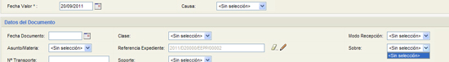

- Pero si se ha modificado la fecha valor y se ha puesto una dentro del rango en que es posible presentar sobres, si aparecerá, aunque la fecha del registro sea posterior. Y por tanto podremos registrarlo.

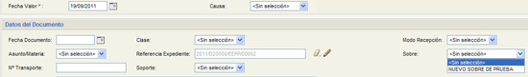

IV.- EXPEDIENTES (DEPARTAMENTOS DISTRIBUCIÓN):

Los Registros Generales tienen la finalidad principal de dar fe de los documentos que entran y salen en una entidad concreta. Pero no menos importante puede ser la función que pueden cumplir de saber en todo momento quien se ha hecho cargo de un documento concreto en el caso de los recibidos y registrados de entrada.

El anotar el órgano de destino interno al que se remite un documento registrado no es suficiente para garantizar que realmente le ha llegado, por ello se hace necesario establecer un mecanismo de aceptación por parte de los órganos internos de los documentos que se le remiten.

Ya vimos en el capítulo III-1 de Administración del Registro de una Entidad que en la Tabla Modo de Distribución, podemos decidir si todos los órganos internos serán Departamentos para la recepción de los documentos registrados de entrada o solo algunos de ellos, de manera que le llegarían no solo los documentos registrados para dicho órgano sino también los registrados con destino interno a cualquier otro órgano jerárquicamente dependiente del establecido como Departamento de Distribución.

Pues bien, cuando un usuario de Órgano utilice el registro, dispondrá de la opción de Plataforma de Distribución (que no debe de confundirse con la Plataforma de Distribución que tienen a su disposición las entidades y Oficinas de Registro), ya que la de los Órganos también sirve para controlar los Expedientes. Por ello cuando entramos como usuario de órgano, la pantalla que nos sale es la de gestión de expedientes en la opción Principal.

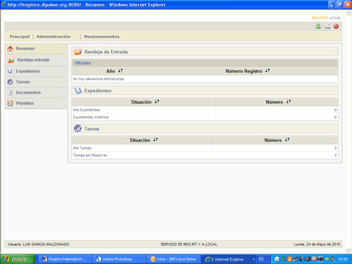

En realidad accedemos no solo a un gestor de expedientes, entendidos como carpeta y documentos asociados a una referencia dada; sino que se trata de un verdadero gestor de flujo. No obstante ahora sólo nos fijaremos en la función de gestión de expedientes, dejando las funciones de tramitación o gestor de flujo para un manual específico, dado que esas funcionalidades no han sido objeto de esta primera contratación.

A la derecha podremos elegir opciones, por defecto sale Resumen, que nos presenta información resumida de Oficinas, Expedientes y Tareas.

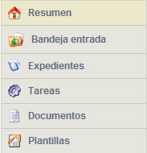

Además encontramos las opciones de Bandeja de Entrada, Expedientes, Tareas, Documentos y Plantillas.

Veremos sólo las que tienen que ver con Expedientes propiamente (como acumulación de documentos) y no con el flujo de documentos o tramitador: Bandeja de Entrada y Expedientes.

IV-1.- Bandeja de Entrada

Si hacemos clic en la opción izquierda de 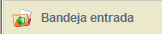 se abre la Plataforma de Distribución y aparecen relacionados todos los documentos destinados al órgano de distribución correspondiente, o en su caso a un órgano jerárquicamente dependiente del mismo que no tenga bandeja de distribución.

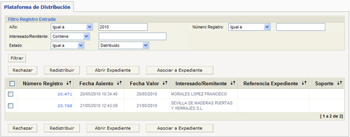

Aunque van precedidas de un Filtro para poder localizar entradas concretas, por año, número de Registro, Interesado/Remitente e incluso de un Estado diferente. Por defecto se presentan, paginados, todos los registros de entrada del Departamento que estén en estado Distribuido, es decir pendientes de aceptar, rechazar o redistribuir.

Pulsando sobre un número de Registro, se abrirá permitiéndonos ver toda la información del mismo, incluso, en su caso los documentos anexados.

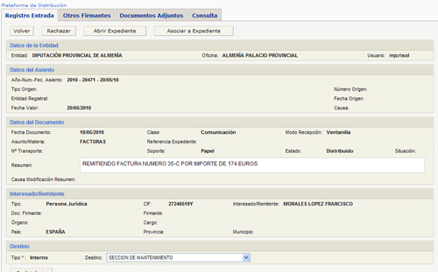

Además de poder a la pantalla de la plataforma de distribución (con el botón o haciendo clic en la esquina superior derecha Plataforma de Distribución), también, nos permite la consulta aceptar (asociando a un expediente que existe o que se crea) o rechaza:

IMPORTANTE. Nunca podremos aceptar documentos sin la referencia de expediente correspondiente, pues sin referencia de expediente difícilmente podremos cumplir el mandato legal de dar información al ciudadano de la situación en que se encuentren sus solicitudes. Por ello puede que tras dar aceptar, nos devuelva un mensaje del tipo

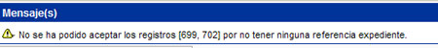

ACEPTAR (ASOCIAR A EXPEDIENTE):

Si los registros que queremos aceptar, los queremos incluir en un expediente ya existente, entonces utilizaremos el botón que nos abrirá la ventana para seleccionar el expediente correspondiente

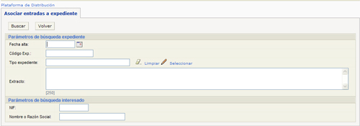

Pudiendo buscar con datos del expediente propiamente dicho: Fecha de Alta, Código Exp. Tipo expediente o extracto; así como por nif o nombre o razón social del interesado en el mismo. Pero lo normal es buscar por Código expediente (téngase en cuenta que el operador lógico que utiliza, aunque no visible, es el de contiene).

Con el botón activará el proceso de búsqueda relacionando todos los expedientes del órgano de distribución que cumplan la condición de búsqueda
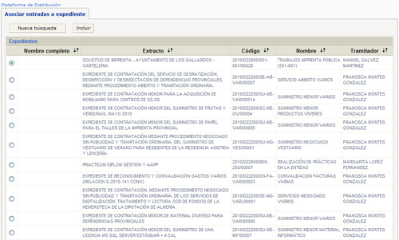

Si encontramos el expediente en el que queremos incluir los registros, lo marcaremos y haremos clic en , volviendo a la bandeja de entrada donde ya no estarán.

Si lo que queremos es realizar una nueva búsqueda, haremos clic en

Podremos volver sin hacer nada haciendo clic en la esquina superior derecha en Plataforma de Distribución que también está disponible en la pantalla de búsqueda, junto con el botón

ACEPTAR REGISTROS DE SOBRES LACRADOS:

Si el registro se corresponde con un sobre lacrado, sólo se podrá aceptar abriendo el registro y utilizando el botón que encontramos en la pantalla de consulta del registro. Además en este caso, como ya lleva la referencia de expediente y sobre sin que se pueda cambiar, directamente lo incluirá sin más en dicho expediente.

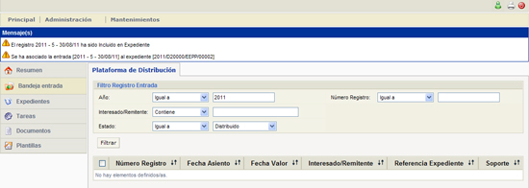

Obviamente, en este caso solo incluye la referencia al Registro de Entrada, ya que los documentos, si el registro es electrónico, estarán cifrados y no podrán verse mientras no se produzca el acto de apertura, como veremos en el capítulo VI; o si es en soporte papel, sólo se registró el sobre que permanecerá cerrado mientras no se produzca el acto de apertura citado. En este segundo caso, una vez que se produzca, deberán escanerase y añadirse al registro correspondiente.

IV-2.- Expedientes
Si hacemos clic en la opción izquierda de 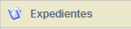 podremos consultar y gestionar los expedientes del Departamento.

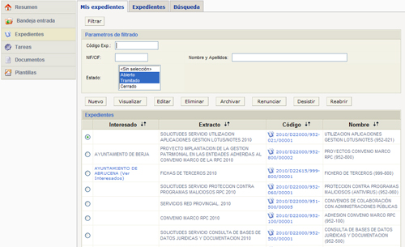

Las acciones que podremos hacer tanto en la pestaña de Mis expedientes como en la de Expedientes, serán:

NUEVO:
Es decir, abrir un nuevo expediente, sin necesidad de asociarle ningún registro de Entrada, dejándolo creado para poder añadirle documentos, registros o url´s.

Nos pide los mismos datos y funciona de la misma manera que hemos visto cuando pretendíamos asociar un registro de entrada a un nuevo expediente.

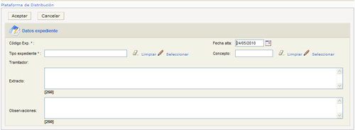

VISUALIZAR:
Un expediente ya existente como más adelante veremos.

EDITAR:
Un expediente ya existente permitiendo modificarlo, como veremos después.

ELIMINAR:
Un expediente previamente marcado con el botón , en cuyo caso los documentos registrados de entrada quedarían sin asignación volviendo a la bandeja de entrada, mientras que los documentos asociados se perderían, así como los enlaces.

Antes de realizar la eliminación nos pedirá confirmación

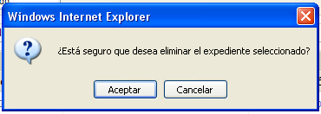

ARCHIVAR, RENUNCIAR, DESITIR Y REABRIR:

Son tareas más propias del tramitador o gestor de flujo que de los expedientes propiamente, por lo que se verán en el manual del tramitador. No obstante en Datos generales si se podrá cambiar el estado del Expediente, sin necesidad de estar utilizando el tramitador o gestor de flujo.

IV-2-1.- Mis expedientes:

La primera pestaña nos permite actuar sobre los expedientes del departamento que abrió el usuario que está trabajando. Con los campos de Filtrado, podrá localizar el que le interese cuando tenga muchos, para ello podrá por Código Expediente (no es necesario ponerlo completo pues utiliza el operador lógico contiene), nif o nombre de un interesado en el mismo, o estado en que se encuentra.

Localizado el expediente, observaremos que hay una nueva pestaña que nos permitirá crear sobres

SOBRES:

En esta pestaña, se darán de alta los sobres que tenga el expediente, cuando la información que quiera registrarse de entrada, deba de hacerse en sobre lacrado o cerrado, y no pueda verse mientras no se realice el acto formal de apertura al que nos referiremos en el capítulo VI.

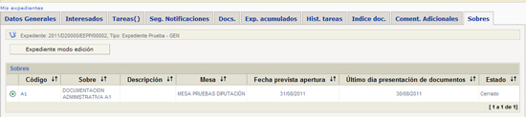

Primero pondremos el , para poder crear nuevos sobres o Eliminar los existentes (esto último sólo, si no se ha registrado ningún sobre todavía).

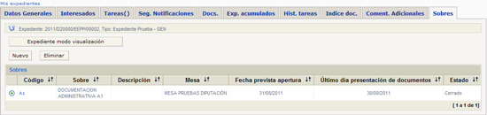

Por cada sobre, deberemos introducir la siguiente información:
- Código, del sobre. (dos posiciones alfanuméricas)
- Sobre (El literal que identificará el sobre en el Registro de Entrada), también obligatorio.
- Descripción, por si se quiere ampliar la información
- Mesa, que seleccionaremos de la relación de las existentes en la Entidad.
- Número mínimo de firmas para la apertura, aquí, se indicará la cifra (2,3, …) de miembros de la mesa que deben concurrir para que se produzca la apertura.
- Fecha Prevista Apertura, de manera que no podrá producirse el acto de apertura con anterioridad a dicha fecha.
- Ultimo día presentación de documentos, que impide registrar el sobre en el registro una vez vencida esa fecha.
- Estado, campo que no es editable, pero informa de la situación en la que se encuentra (Cerrado o Abierto).

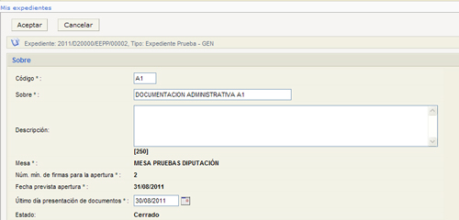

VI.- MESAS DE CONTRATACIÓN:

VI-1.- Sobre Lacrado:

Todos los registros de entrada que lleven asignado un sobre, aparecerán en la bandeja de distribución del órgano de destino, pero no podrán consultarse los documentos anexados al registro electrónico, ni adjuntar los incluidos en el sobre en formato papel, sin que previamente se haya producido el acto de apertura, como ya hemos visto en el capítulo IV.1

Los usuarios de una Mesa de Contratación, para el acto de apertura de sobres, deberán entrar sucesivamente en la aplicación con el perfil de la Mesa correspondiente.

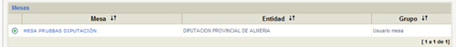

Lo que nos dará opción de poder realizar la gestión de apertura:

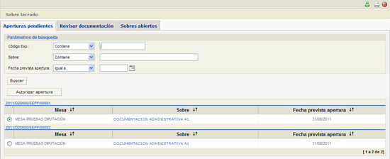

APERTURAS PENDIENTES:

En esta pantalla, nos informa de los expedientes y mesas que están pendientes de autorizar la apertura. Pudiendo filtrarlas por Código de Expediente, Sobre o Fecha prevista para la apertura, utilizando los correspondientes operadores lógicos de búsqueda ya conocidos.

El proceso a realizar será:

1.- Uno de los usuarios autorizados en esta mesa, entrará en la aplicación con su Identidad Digital y hará clic, en el enlace del nombre del sobre que quiere abrir 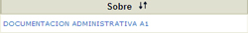 , o en el botón , habiendo previamente marcado el sobre , con lo que se producirá la autorización de la correspondiente Identidad Digital, y nos responderá con alguno de estos mensajes:

a) La autorización se ha realizado de forma correcta, aun no se han completado el número mínimo de autorizaciones necesarias para desbloquear el sobre.

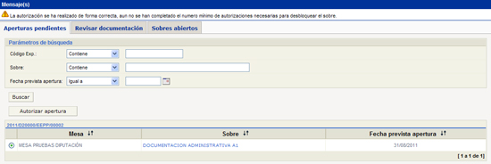

b) La autorización se ha realizado de forma correcta, al llegar al número mínimo de autorizaciones necesario el sobre (nombre del sobre) ha sido desbloqueado

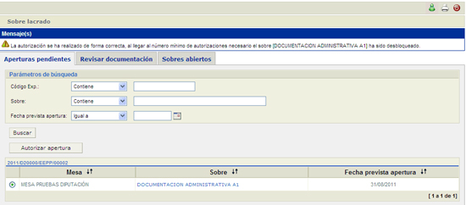

Lo que permitirá pasar a la pestaña de Revisar documentación, ya que la remitida electrónicamente podrá consultarse y proceder a la apertura de los sobres en formato papel, para escasear su contenido.

2.- Sucesivamente se repetirá el proceso por el número necesario de miembros de la mesa (según se haya establecido en el sobre correspondiente) hasta conseguir el OK a la apertura al que acabamos de aludir.

REVISAR DOCUMENTACIÓN:

En esta pestaña, aparecerán relacionados, todos los sobres que tienen el OK a la apertura, por expediente y sobre, permitiendo haciendo clic con el ratón en el enlace del nombre del sobre que se quiere inspeccionar , o en el botón , habiendo previamente marcado el sobre , (en la inspección podremos ver los documentos remitidos por la oficina virtual y anexar al expediente los remitidos en sobre papel una vez escaneados) o dar por finalizado el acto de apertura con el botón
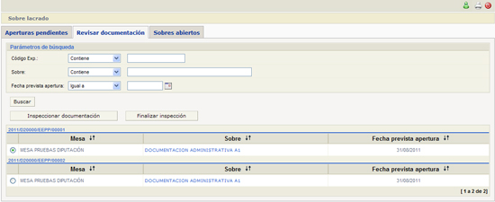

Cuando activamos de un sobre, aparecerán relacionados todos los Registros de Entrada de dicho Expediente y Sobre, con objeto de poder ir formalizando su apertura:

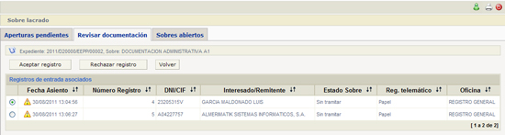

Se irán marcando , por orden y con el botón se bloqueará su apertura (para el caso de que no proceda) o con el botón indicaremos que se procede a la apertura del sobre en soporte papel, o que se hacen visibles los documentos anexos al registro electrónico correspondiente.

No obstante, por razones prácticas, inicialmente sólo deben activarse los registros que se vayan a rechazar, y los que se vayan a aceptar que hayan sido presentados electrónicamente, pues mientras éstos documentos si están en el sistema y por tanto pueden incorporarse al expediente y consultarse sin problemas. En cambio los registros que se acepten en soporte papel, no deberá hacerse nada mientras no se haya producido la apertura física del sobre y se haya escaneado la documentación que se quiera anexar al Registro. Ya que en este último caso, cuando activemos el botón , se abrirá la ventana que nos permite incorporar los documentos del sobre al registro y expediente correspondiente, por alguno de los sistemas ya conocidos: copiar de fichero, vincular a url o incluso escanear en ese momento.

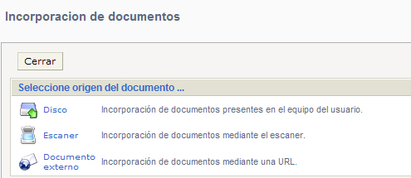

Se abrira una pestaña según lo que escojamos, así si escogemos Disco:

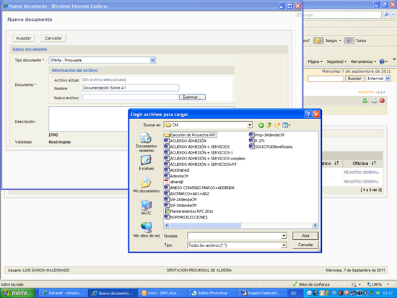

Nos pide los datos para el nuevo documento que vamos a incorporar al Registro y lo capturamos con la ventana de elegir archivos para cargar. Una vez cargado nos dará el mensaje de confirmación:

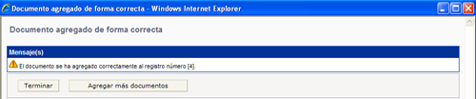

En el que nos informa de que el documentos e ha agregado correctamente al registro correspondiente y nos pide que confirmemos con:

a) , si en el sobre contiene varios documentos para seguir incluyendo los demás, se abrirá la ventana que nos permite incorporar los documentos del sobre al registro y expediente correspondiente, por alguno de los sistemas ya conocidos: copiar de fichero, vincular a url o incluso escanear en ese momento como en el caso anterior.

b) , si ya no hay que incluir más documentos en el sobre, en cuyo caso retornará a la pantalla en la que aparecen todos los registros seleccionados

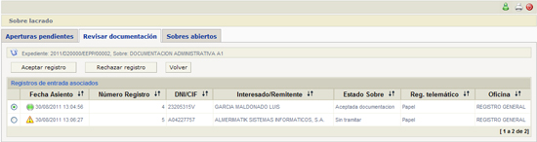

Pero nos indicará que hemos agregado los documentos con el símbolo que precede a la fecha del asiento, en lugar del símbolo que nos alerta que todavía tenemos que añadirle documentación.

Cuando todos los registros presentados para el expediente estén marcados como , será el momento de en la pestaña de Revisar documentación, marcar el expediente + sobre correspondiente y hacer clic en el botón .

SOBRES ABIERTOS:

Una vez que hayamos finalizado el proceso de apertura de todos los registros de un Sobre, en la pestaña Revisar Documentación, y hagamos clic en el botón , el expediente + sobre marcado, desaparecerá de dicha pestaña y ya sólo podremos consultarlo en la pestaña de SOBRES ABIERTOS.

Pestaña en la que también tenemos un buscador como el que existe en las otras que acabamos de ver.
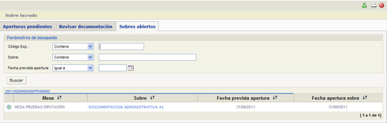

Si hacemos clic en el nombre del sobre, se abrirá la información del sobre y de las personas que han autorizado la apertura, así como de los registros incluidos en el mismo:

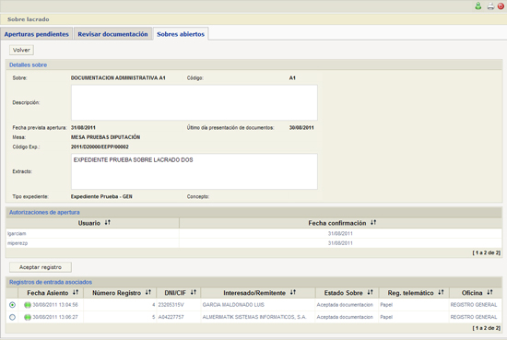
OBSERVACIONES FINALES:

Pero como ya comentamos, el sistema de Registro es un Sistema abierto, por lo que podrá incorporar nuevas funcionalidades.

Funcionalidades que conforme vayan estando disponibles se irán documentando en nuevas versiones del presente Manual.

Cualquier sugerencia u observación, especialmente las que debamos tener presentes en los cambios del sistema, pueden remitirse a info@dipalme.org

